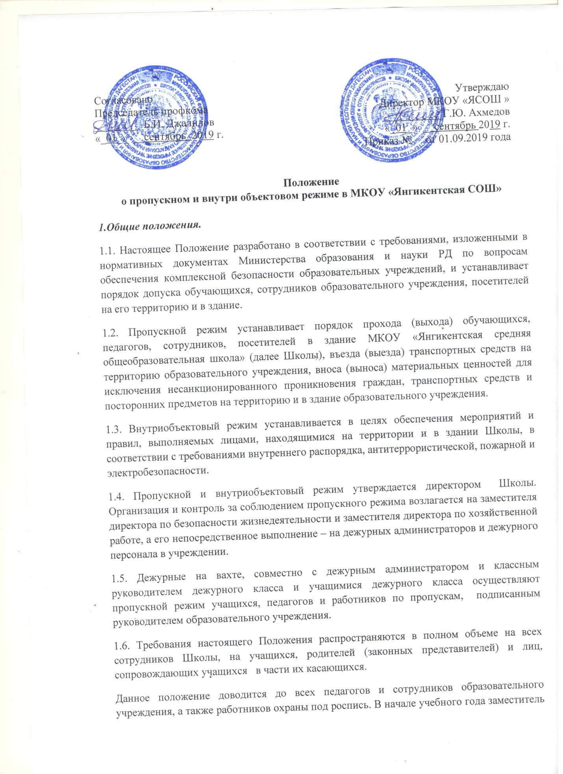

В начале учебного года заместитель директора по безопасности жизнедеятельности проводит дополнительный инструктаж с сотрудниками Школы по соблюдению пропускного и внутриобъектового режима.

1.7. Входные двери, запасные выходы оборудуются легко открываемыми изнутри прочными запорами и замками. Ключи от запасных выходов хранятся в установленном руководителем учреждения опечатанном месте.

1.8. Основные пункты пропуска оборудуются местами несения дежурства, оснащаются комплектом документов по организации физической охраны учреждения, в т.ч. по организации пропускного режима, телефоном и кнопкой тревожной сигнализации.

***2. Порядок пропуска обучающихся, преподавателей, сотрудников и посетителей, а также вноса (выноса) материальных средств.***

2.1. Для обеспечения пропускного режима пропуск учащихся, преподавателей, сотрудников и посетителей, а также внос (вынос) материальных средств осуществляется через центральный вход, в особых случаях через запасные выходы.

2.2. Запасные выходы (ворота) открываются только с разрешения директора (заместителя директора по безопасности жизнедеятельности), а в их отсутствии – с разрешения дежурного администратора.

На период открытия запасного выхода (ворот) контроль за ним осуществляет лицо, его открывающее.

2.3. Учащиеся допускаются в здание образовательного учреждения в установленное распорядком дня время по пропускам, утвержденным директором Школы.

2.4. Массовый пропуск учащихся в здание образовательного учреждения осуществляется до начала занятий, после их окончания, а на переменах - по согласованию с руководителем образовательного учреждения или дежурным администратором.

В период занятий учащиеся допускаются в образовательное учреждение и выходят из него только с разрешения руководителя образовательного учреждения (заместителя директора по обеспечению безопасности) или дежурного администратора. Выход учащихся из Школы во время занятий контролируется классным руководителем или учителем-предметником.

2.5. Работники образовательного учреждения проходят в здание Школы по пропускам.

2.6. Родители (законные представители) могут быть допущены в образовательное учреждение при предъявлении документа, удостоверяющего личность во внеурочное время или время, указанное сотрудниками Школы в Книге учета посетителей. Работник, пригласивший родителей в школу, спускается на первый этаж и там встречает приглашённых.

Педагогические работники, приглашающие родителей в школу, делают соответствующую запись в Книге учета посетителей. Регистрация родителей учащихся в Книге учета посетителей при допущении в здание образовательного учреждения обязательна.

При проведении родительских собраний, родительских дней, праздничных мероприятий классные руководители передают работнику охраны списки посетителей, заверенные печатью и подписью директора Школы (заместителя директора по безопасности).

2.7. Родители (законные представители) ожидают своих детей в отведенном месте, в фойе школы.

2.8. Члены кружков, секций или другие группы учащихся для проведения внеклассных и внеурочных мероприятий допускаются в образовательное учреждение по спискам, заверенным директором Школы.

2.9. Лица, не связанные с образовательным процессом, посещающие Школу по служебной необходимости, пропускаются при предъявлении документа удостоверяющего личность и по согласованию с директором образовательного учреждения (заместителя директора по безопасности), а в их отсутствие – дежурного администратора с записью в Книге учета посетителей.

2.10. Передвижение посетителей в здании образовательного учреждения осуществляется в сопровождении работника школы или дежурного администратора.

2.11. В нерабочее время, праздничные и выходные дни беспрепятственно допускается в школу директор образовательного учреждения, заместители директора по УВР, БЖ, ВР, АХЧ.

Сотрудники, которым по роду работы необходимо быть в образовательном учреждении в нерабочее время, праздничные и выходные дни, допускаются на основании служебной записки, заверенной подписью директора образовательного учреждения.

2.12. Крупногабаритные предметы, ящики, коробки проносятся в здание образовательного учреждения после проведенного их досмотра, исключающего пронос запрещенных предметов в здание образовательного учреждения (взрывчатые вещества, холодное и огнестрельное оружие, наркотики и т.п.).

2.13. Материальные ценности выносятся из здания Центра на основании служебной записки, подписанной заместителем директора по АХЧ и заверенной директором.

***3. Порядок допуска на территорию транспортных средств, аварийных бригад, машин скорой помощи.***

3.1. Въезд на территорию Школы и парковка на территории Школы частных автомашин запрещены.

3.2. Допуск автотранспортных средств на территорию Школы осуществляется только с разрешения директора Школы или его заместителя по безопасности, на основании путевого листа и водительского удостоверения на право управления автомобилем.

3.3. Машины централизованных перевозок допускаются на территорию Школы на основании списков, заверенных директором Школы.

3.4. Движение автотранспорта по территории Школы разрешено со скоростью не более 5 км/час.

Парковка автомашин, доставивших материальные ценности, продукты осуществляется у запасного выхода с соблюдением всех мер безопасности и правил дорожного движения под контролем заместителя директора образовательного учреждения по АХЧ, заместителя директора по безопасности или назначенного сотрудника Школы.

3.5. Пожарные машины, автотранспорт аварийных бригад, машины скорой помощи допускаются на территорию Школы беспрепятственно.

3.6. Автотранспорт, прибывающий для вывоза сыпучих материалов, макулатуры, металлолома, бытовых отходов и др. допускается на территорию Школы по заявке заместителя директора по АХЧ и разрешения директора Школы или заместителем по безопасности.

3.7. При допуске на территорию Школы автотранспортных дежурный или лицо, пропускающее автотранспорт на территорию учреждения, обязано предупредить водителя и пассажиров о неукоснительном соблюдении мер безопасности при движении по территории, соблюдении скоростного режима и правил дорожного движения на территории учреждения.

***4. Порядок и правила соблюдения пропускного и внутриобъектового режима***

4.1. В соответствии с Правилами внутреннего распорядка находиться в здании и на территории Школы разрешено:

- учащимся с 7.40 в соответствии с учебным расписанием и временем работы кружков, секций. Нахождение обучающихся в здании Школы после окончания занятий осуществляется с согласия родителей и под контролем воспитателей ГПД или классного руководителя;

- учащимся дежурного класса с 7.30

- работникам образовательных учреждений с 7.30 до 18.00, за исключением сотрудников, проводящих занятия по утвержденному директором расписанию, но не позднее 22.00

- рабочим по комплексной уборке помещений до 22.00

4.2. Сотрудники отмечают время прихода и ухода в списках, находящихся на посту охраны, которые являются основанием для приема-передачи помещений Школы под охрану.

4.3. Покидая помещение, сотрудники Школы должны закрыть окна, форточки, отключить воду, свет, обесточить все электроприборы и техническую аппаратуру.

4.4. По окончании работы образовательного учреждения, после ухода всех сотрудников, в 22.15 сотрудники охраны осуществляют внутренний обход Центра по утвержденному маршруту (обращается особое внимание на окна, помещения столовой и медицинского пункта, отсутствие течи воды в туалетах, включенных электроприборов и света. Результаты обхода заносятся в Журнал контроля (осмотров) состояния объекта.

В нерабочее время обход осуществляется каждые 2 часа, результаты обхода заносятся в Журнал контроля (осмотров) состояния объекта. Установить время последнего внешнего обхода территории Центра дежурным охранником 22 часа.

4.5. В целях организации и контроля за соблюдением учебно-воспитательного процесса, а также соблюдения внутреннего режима в учреждении, из числа заместителей директора образовательного учреждения и педагогов назначается дежурный администратор по образовательному учреждению и дежурные по этажам в соответствии с приказом по школе.

4.6. В целях обеспечения пожарной безопасности обучающиеся, сотрудники, посетители обязаны неукоснительно соблюдать требования Инструкций о пожарной безопасности в здании и на территории образовательного учреждения.

4.7. В здании и на территории Школы образования запрещается:

- нарушать правила техники безопасности;

-использовать любые предметы и вещества, которые могут привести к взрыву и (или) возгоранию.

-приносить с любой целью и использовать любым способом оружие, взрывчатые, огнеопасные вещества, спиртные и слабоалкогольные напитки, табачные изделия, наркотики, другие одурманивающие средства и яды;

- курение.